5. ภาพกิจกรรมการดำเนินงาน (จำนวน 8 ภาพขึ้นไป)*โปรดแนบลิงก์ Google Drive ภาพถ่ายด้วย
(การมอบถ้วยรางวัลฯ วันที่ 30 ตุลาคม 2567 เวลา 10.00 น. ณ โรงแรมดิวาน่า พลาซ่า อ่าวนาง จังหวัดกระบี่ โดยนายอนุวรรตน์ โหมดพริ้ง รองผู้ว่าราชการจังหวัดกระบี่ เป็นประธานในพิธี)
ระดับปฐมวัย รางวัลชนะเลิศ ได้แก่ โรงเรียนเทศบาล 1 ตลาดเก่า สังกัด เทศบาลเมืองกระบี่
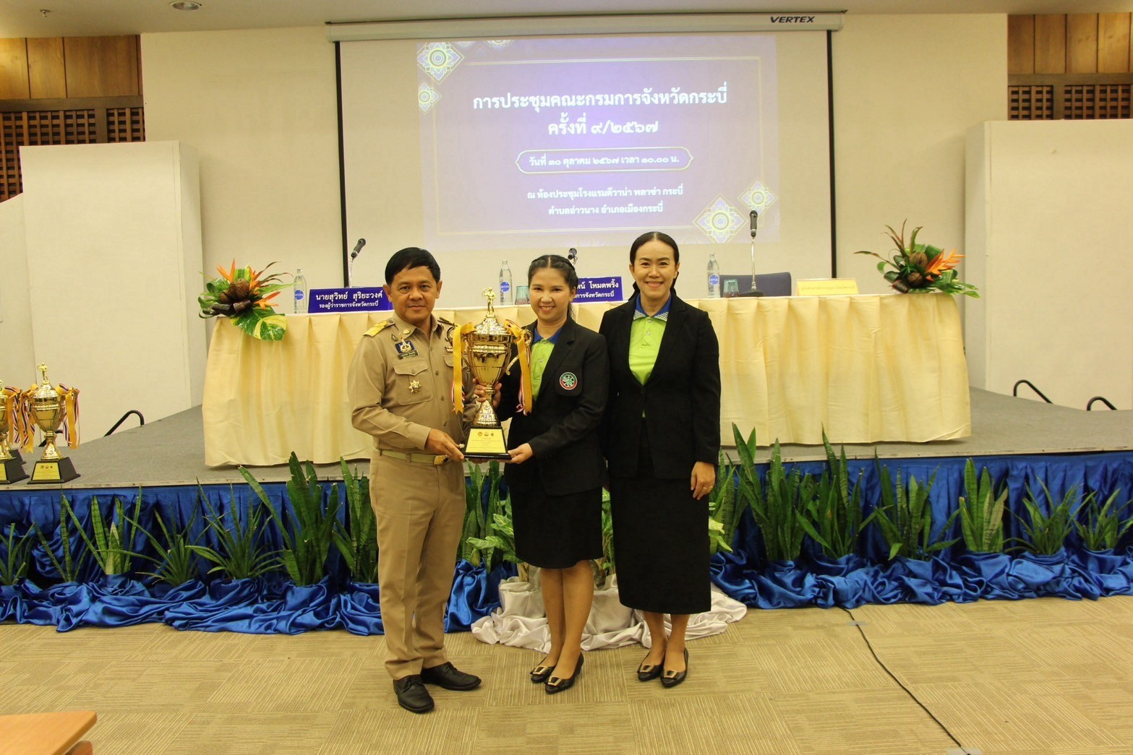
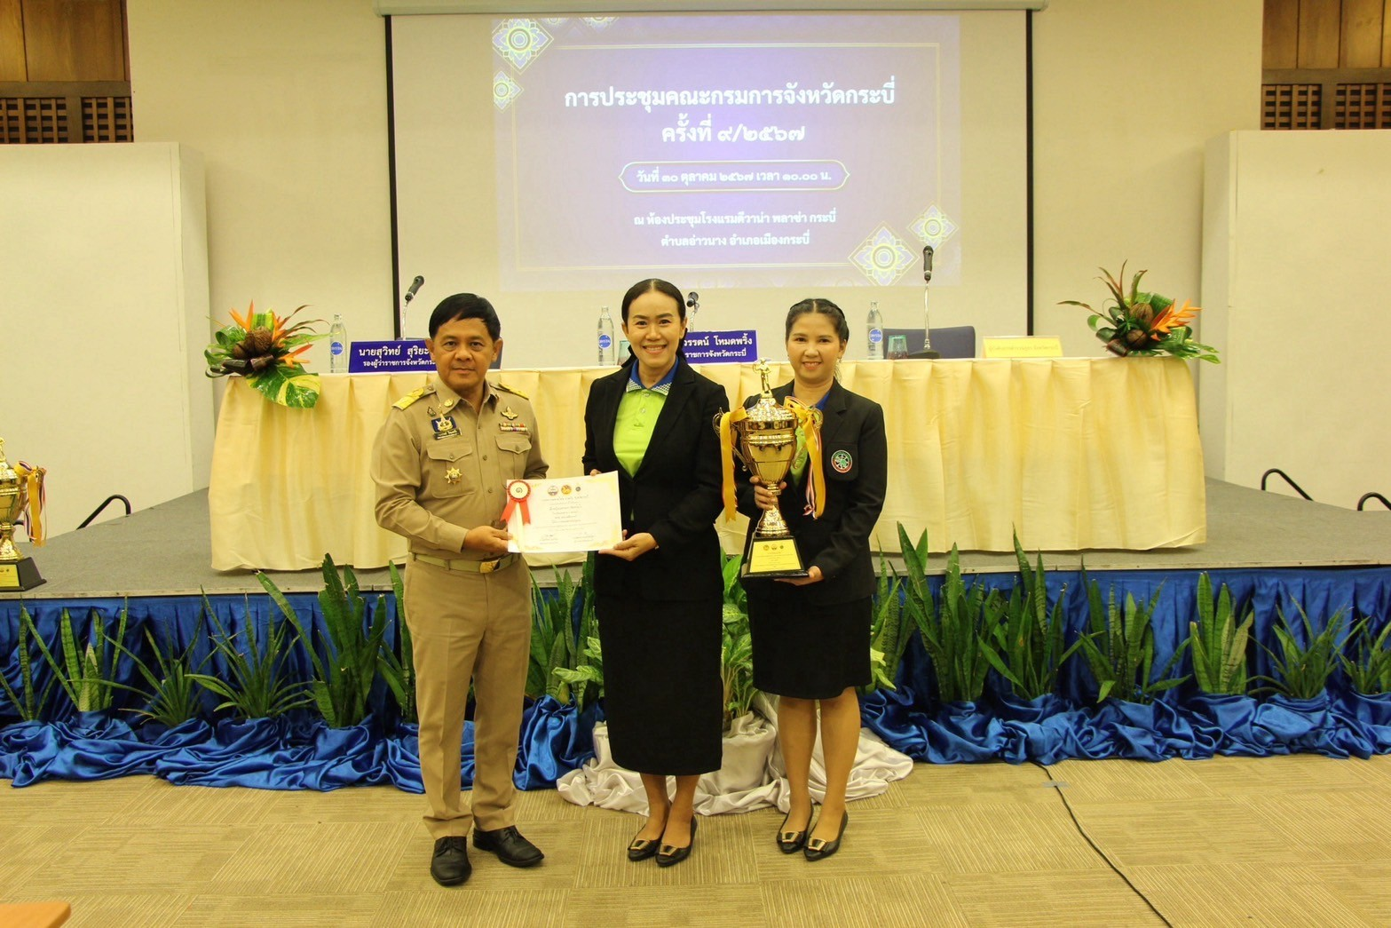

(การมอบถ้วยรางวัลฯ วันที่ 30 ตุลาคม 2567 เวลา 10.00 น. ณ โรงแรมดิวาน่า พลาซ่า อ่าวนาง จังหวัดกระบี่ โดยนายอนุวรรตน์ โหมดพริ้ง รองผู้ว่าราชการจังหวัดกระบี่ เป็นประธานในพิธี)
ระดับปฐมวัย รางวัลรองชนะเลิศ อันดับ 1 ได้แก่ ศูนย์พัฒนาเด็กเล็กบ้านด่าน สังกัด องค์การบริหารส่วนตำบลพรุดินนา
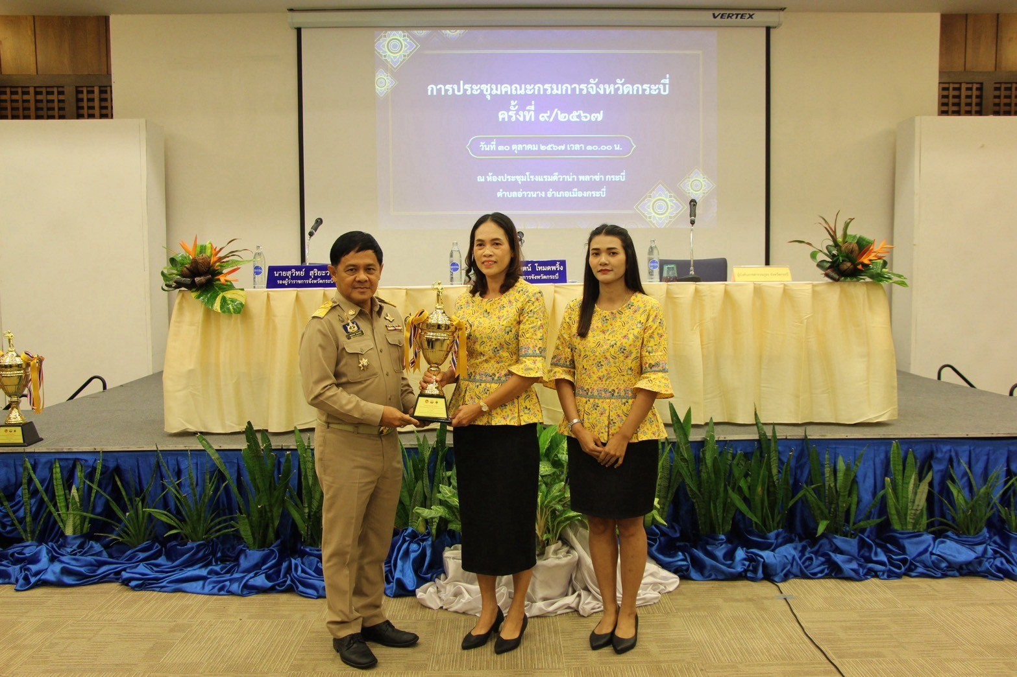
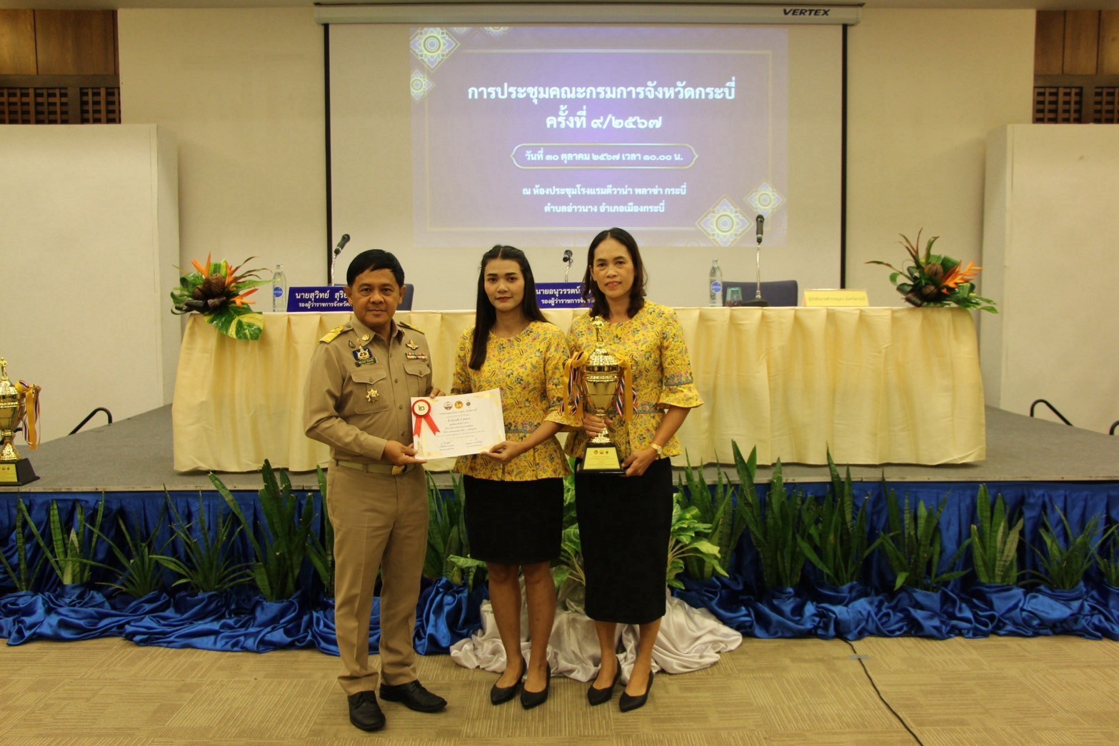

(การมอบถ้วยรางวัลฯ วันที่ 30 ตุลาคม 2567 เวลา 10.00 น. ณ โรงแรมดิวาน่า พลาซ่า อ่าวนาง จังหวัดกระบี่ โดยนายอนุวรรตน์ โหมดพริ้ง รองผู้ว่าราชการจังหวัดกระบี่ เป็นประธานในพิธี)
ระดับปฐมวัย รางวัลรองชนะเลิศ อันดับ 2 ได้แก่ โรงเรียนเทศบาลอ่าวลึกใต้ สังกัด เทศบาลตำบลอ่าวลึกใต้
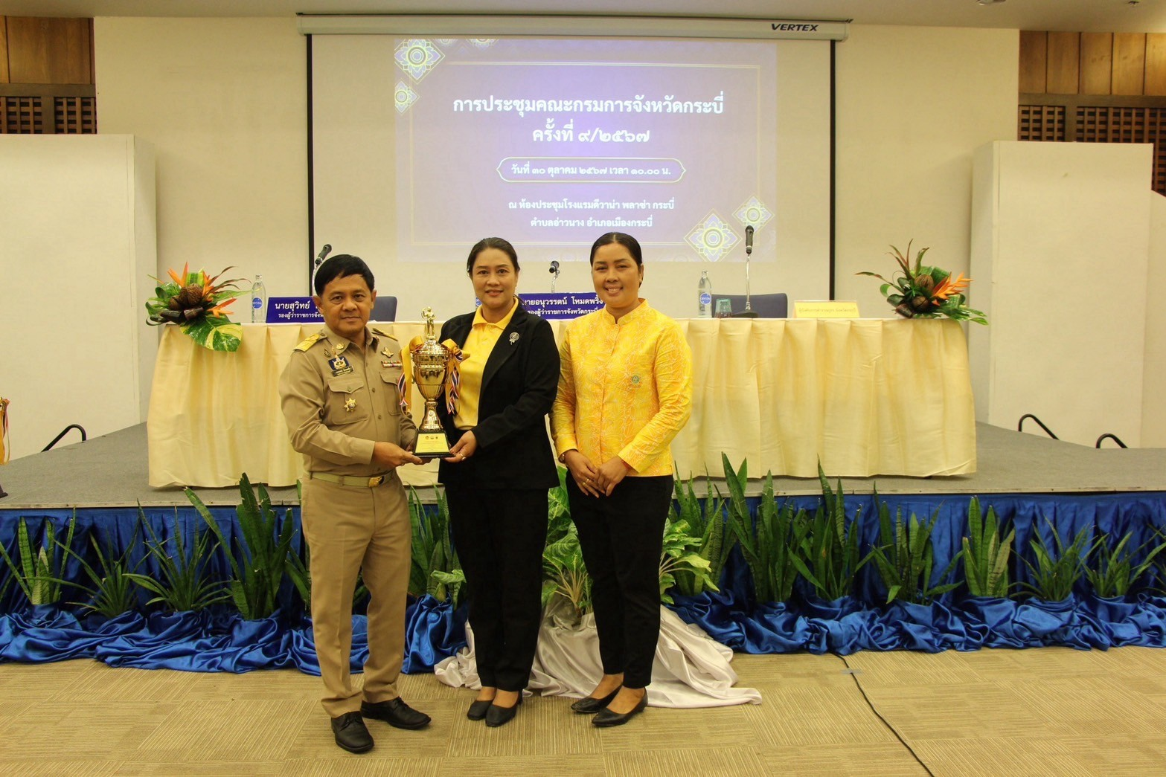
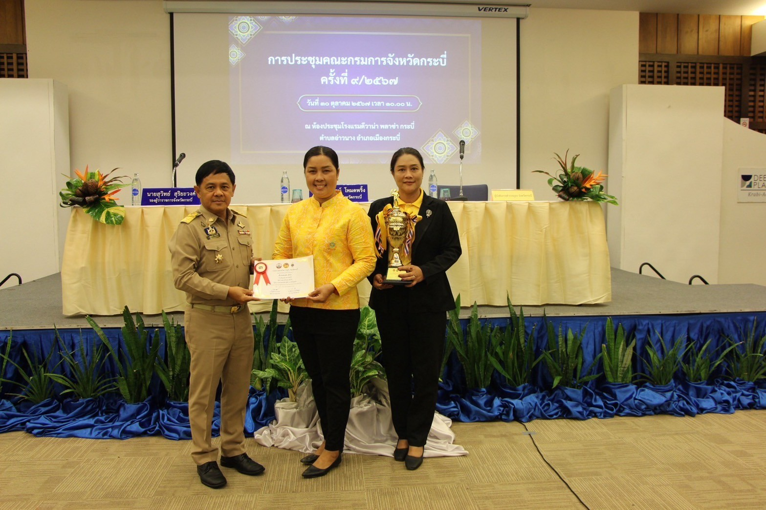

(การมอบถ้วยรางวัลฯ วันที่ 30 ตุลาคม 2567 เวลา 10.00 น. ณ โรงแรมดิวาน่า พลาซ่า อ่าวนาง จังหวัดกระบี่ โดยนายอนุวรรตน์ โหมดพริ้ง รองผู้ว่าราชการจังหวัดกระบี่ เป็นประธานในพิธี)
ระดับประถมศึกษา รางวัลรองชนะเลิศ ได้แก่ โรงเรียนเทศบาลอ่าวลึกใต้ สังกัด เทศบาลตำบลอ่าวลึกใต้
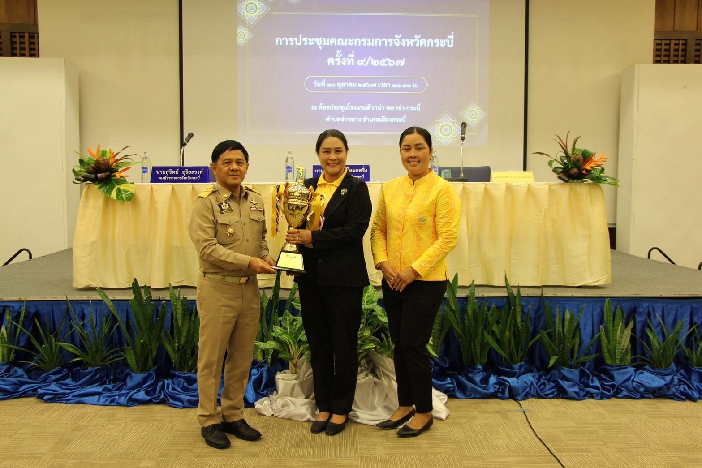
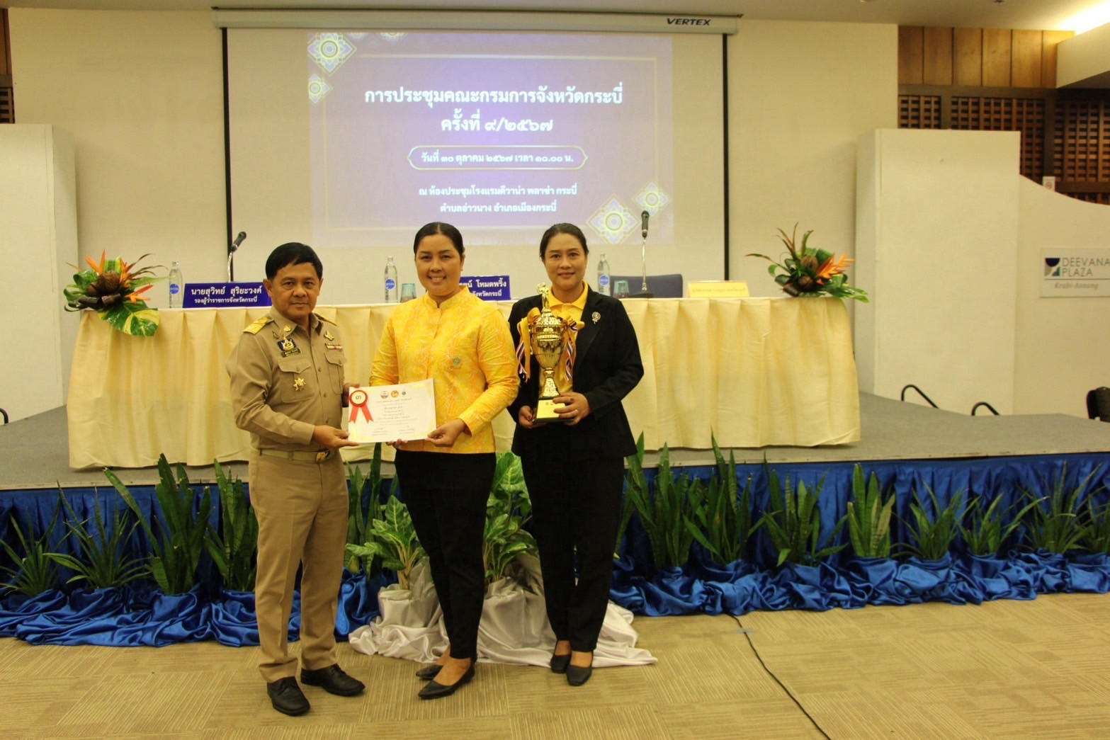

(การมอบถ้วยรางวัลฯ วันที่ 30 ตุลาคม 2567 เวลา 10.00 น. ณ โรงแรมดิวาน่า พลาซ่า อ่าวนาง จังหวัดกระบี่ โดยนายอนุวรรตน์ โหมดพริ้ง รองผู้ว่าราชการจังหวัดกระบี่ เป็นประธานในพิธี)
ระดับประถมศึกษา รางวัลรองชนะเลิศ อันดับ 1 ได้แก่ โรงเรียนเทศบาลคลองท่อมใต้ สังกัด เทศบาลตำบลคลองท่อมใต้
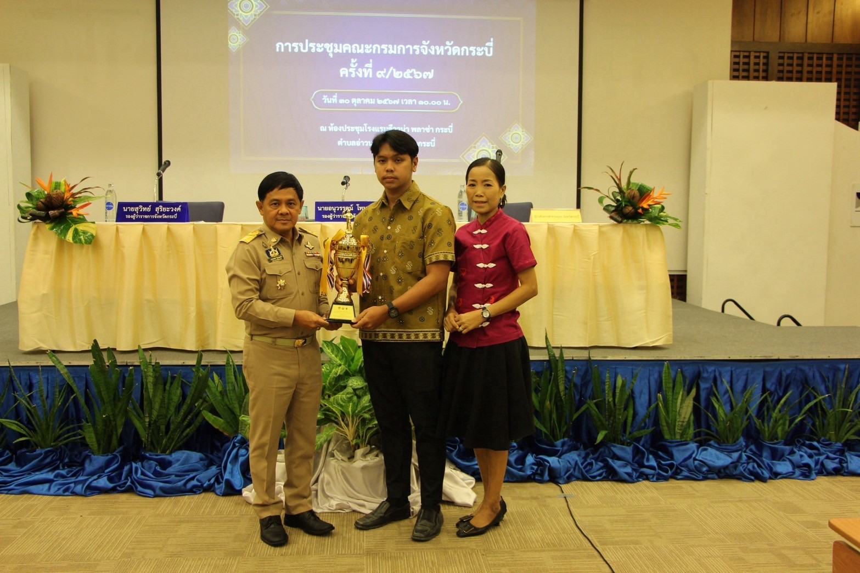
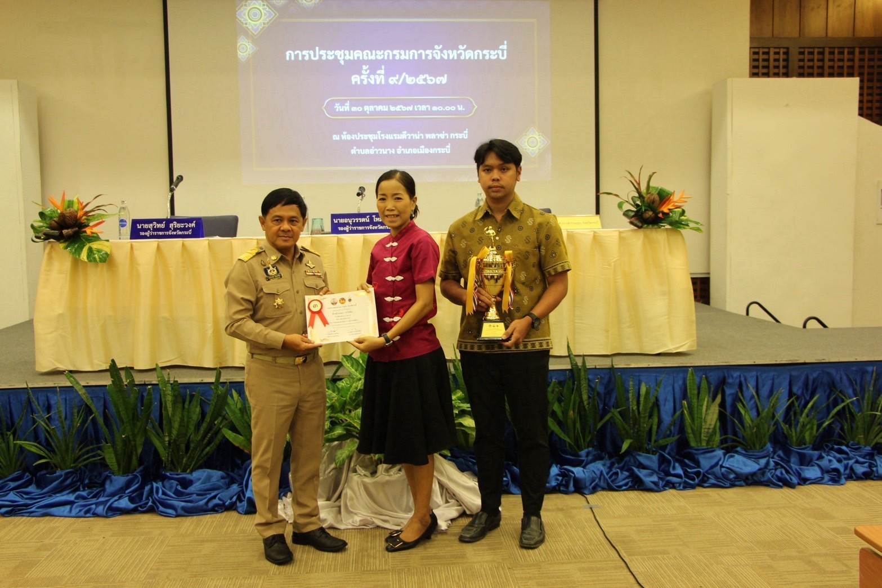

(การมอบถ้วยรางวัลฯ วันที่ 30 ตุลาคม 2567 เวลา 10.00 น. ณ โรงแรมดิวาน่า พลาซ่า อ่าวนาง จังหวัดกระบี่ โดยนายอนุวรรตน์ โหมดพริ้ง รองผู้ว่าราชการจังหวัดกระบี่ เป็นประธานในพิธี)
ระดับประถมศึกษา รางวัลรองชนะเลิศ อันดับ 2 ได้แก่ โรงเรียนเทศบาล 4 มหาราช สังกัด เทศบาลเมืองกระบี่
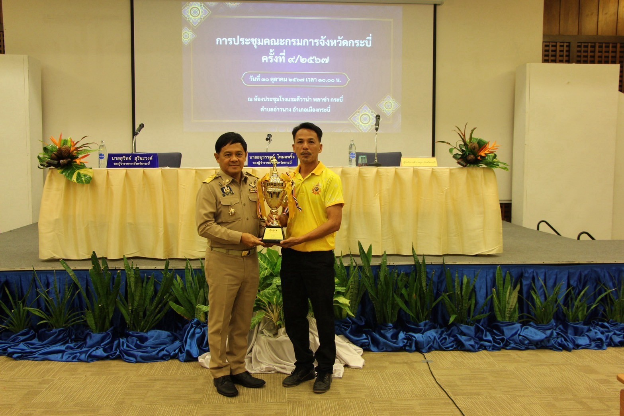
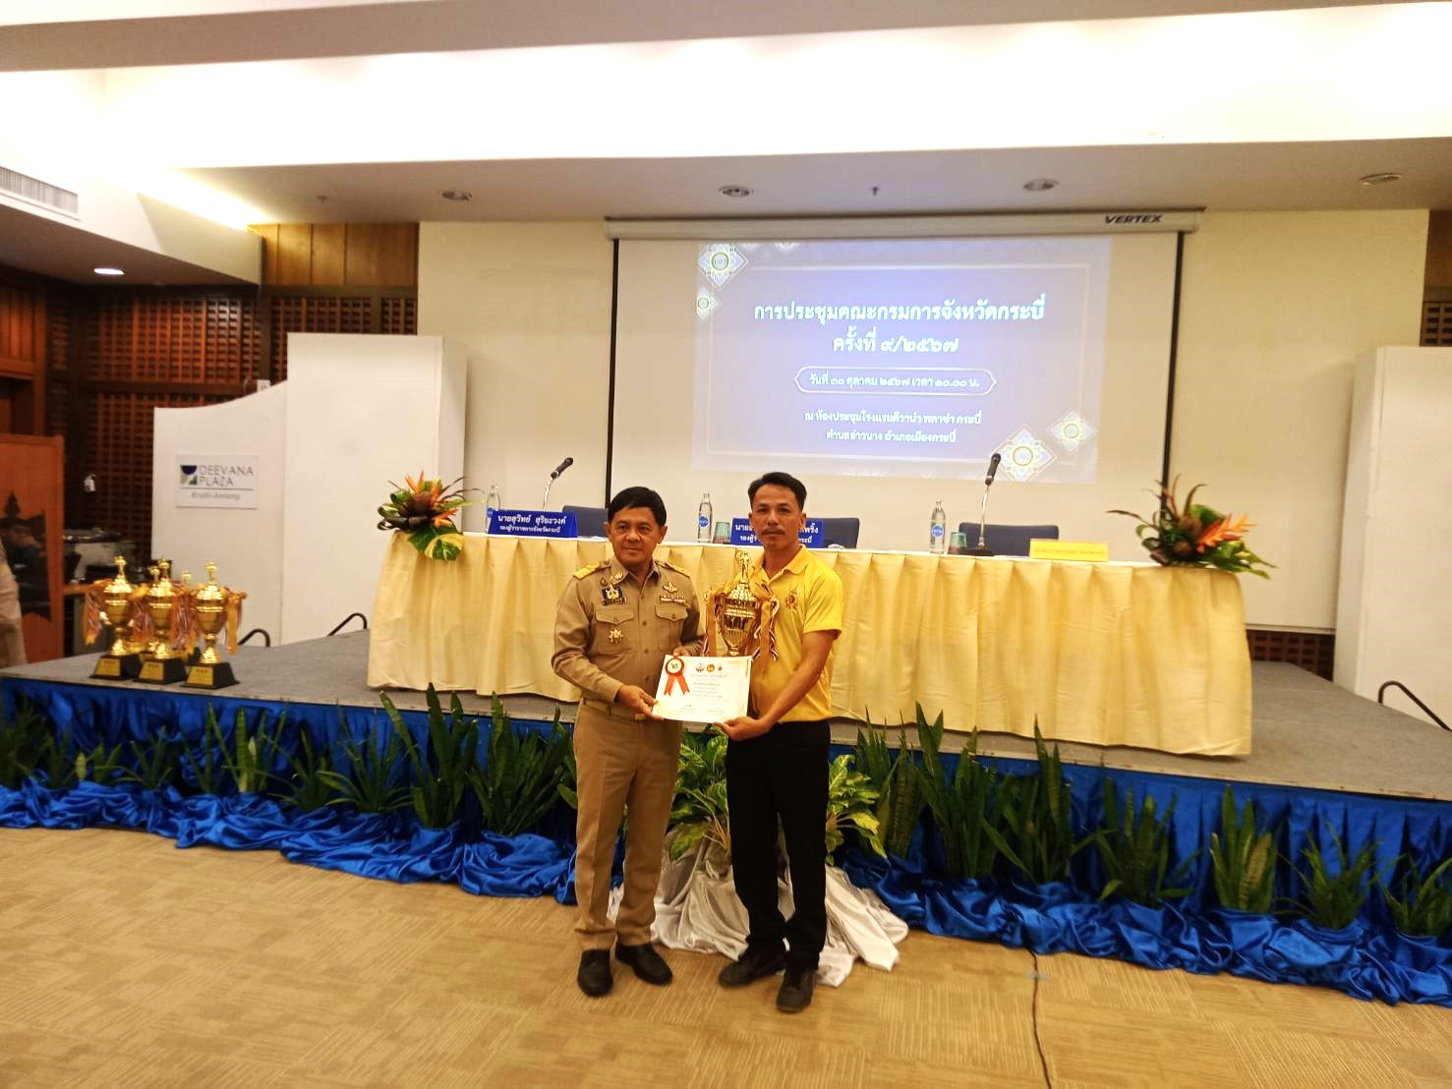

(การมอบถ้วยรางวัลฯ วันที่ 30 ตุลาคม 2567 เวลา 10.00 น. ณ โรงแรมดิวาน่า พลาซ่า อ่าวนาง จังหวัดกระบี่ โดยนายอนุวรรตน์ โหมดพริ้ง รองผู้ว่าราชการจังหวัดกระบี่ เป็นประธานในพิธี)
ระดับมัธยมศึกษาตอนต้น รางวัลชนะเลิศ ได้แก่ โรงเรียนอำมาตย์พาณิชนุกูล สังกัด สำนักงานเขตพื้นที่การศึกษามัธยมศึกษา
เขต 13 ตรัง กระบี่
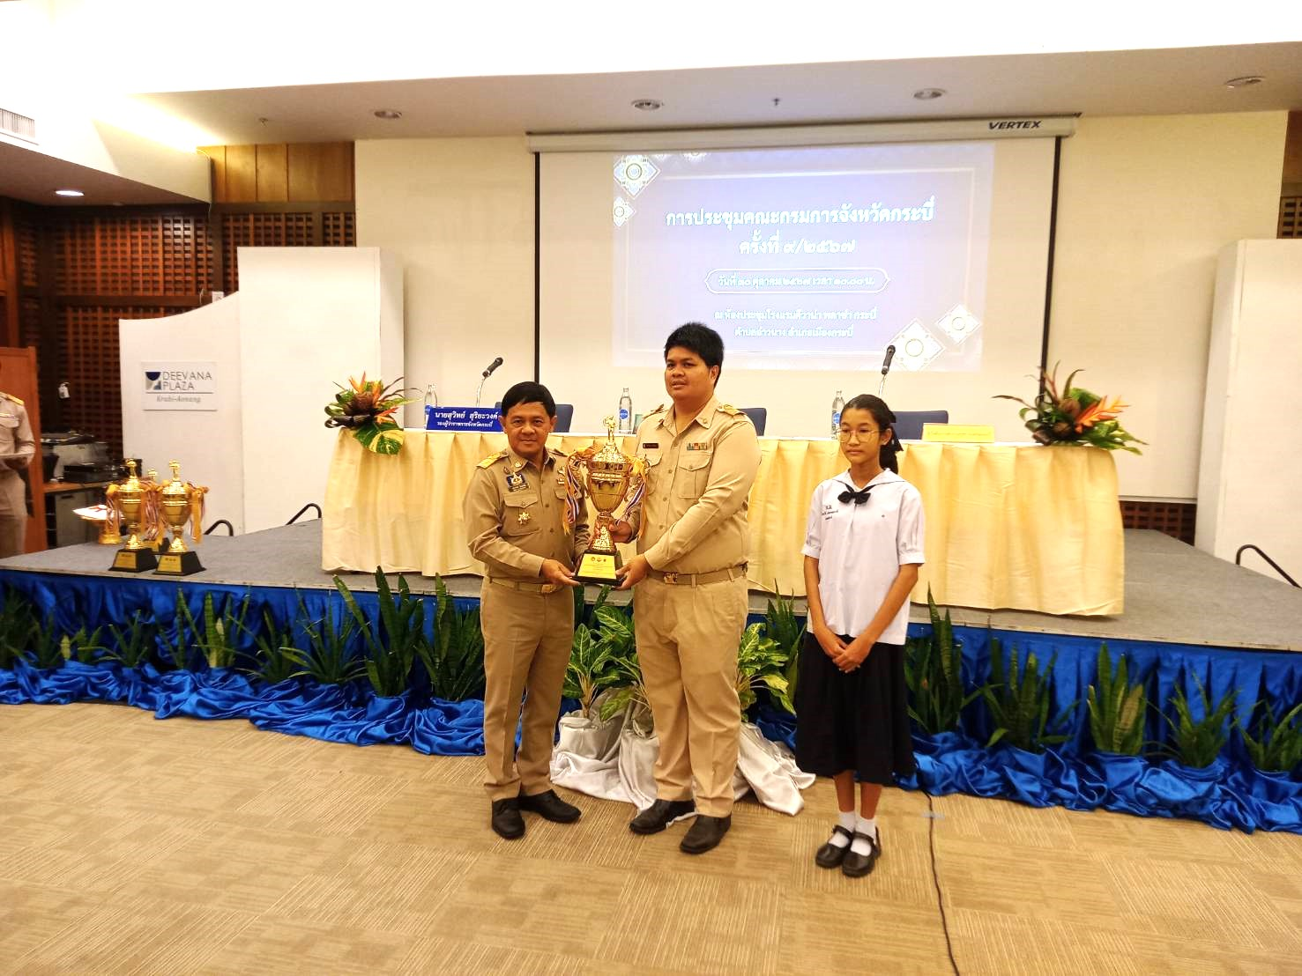

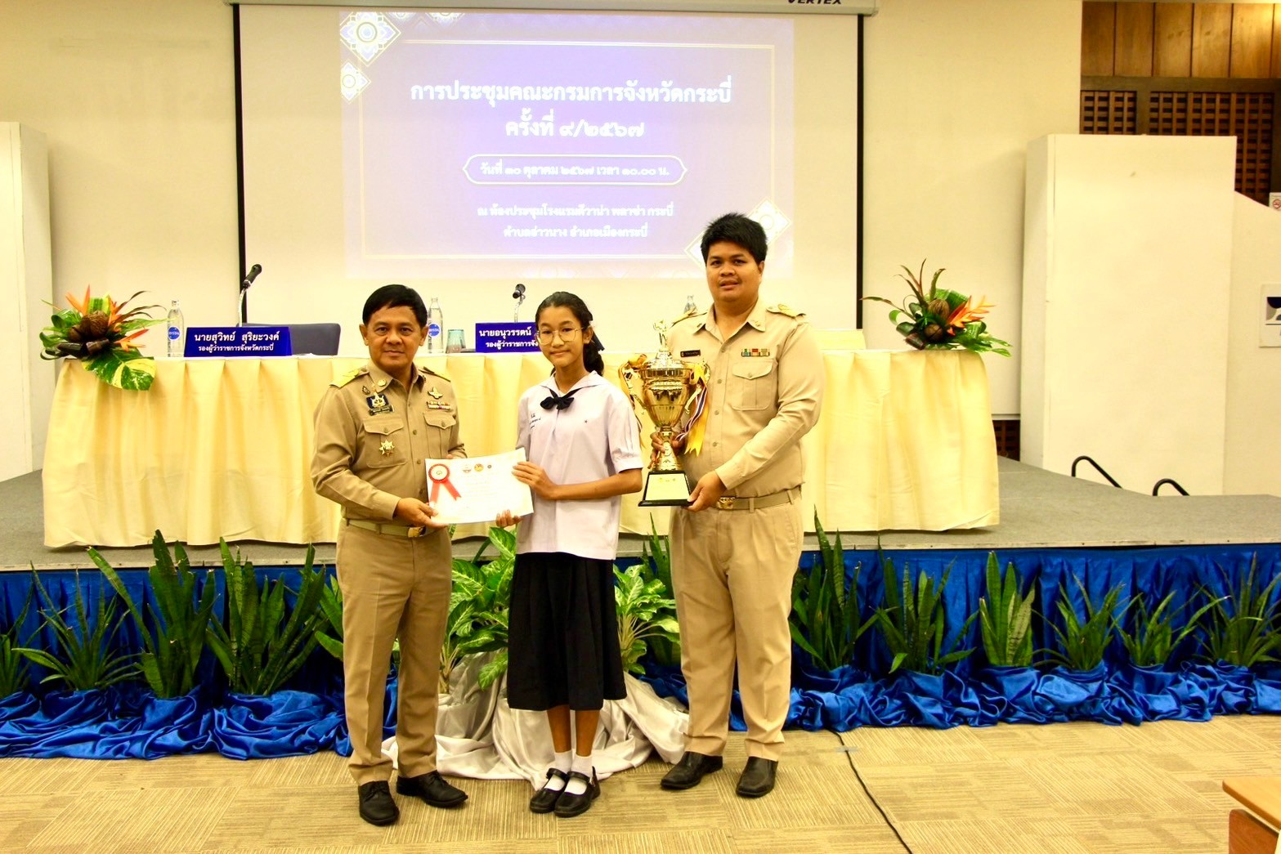

(การมอบถ้วยรางวัลฯ วันที่ 30 ตุลาคม 2567 เวลา 10.00 น. ณ โรงแรมดิวาน่า พลาซ่า อ่าวนาง จังหวัดกระบี่ โดยนายอนุวรรตน์ โหมดพริ้ง รองผู้ว่าราชการจังหวัดกระบี่ เป็นประธานในพิธี)
ระดับมัธยมศึกษาตอนต้น รางวัลรองชนะเลิศ อันดับ 1 ได้แก่ โรงเรียนองค์การบริหารส่วนจังหวัดกระบี่ สังกัด องค์การบริหารส่วนจังหวัดกระบี่
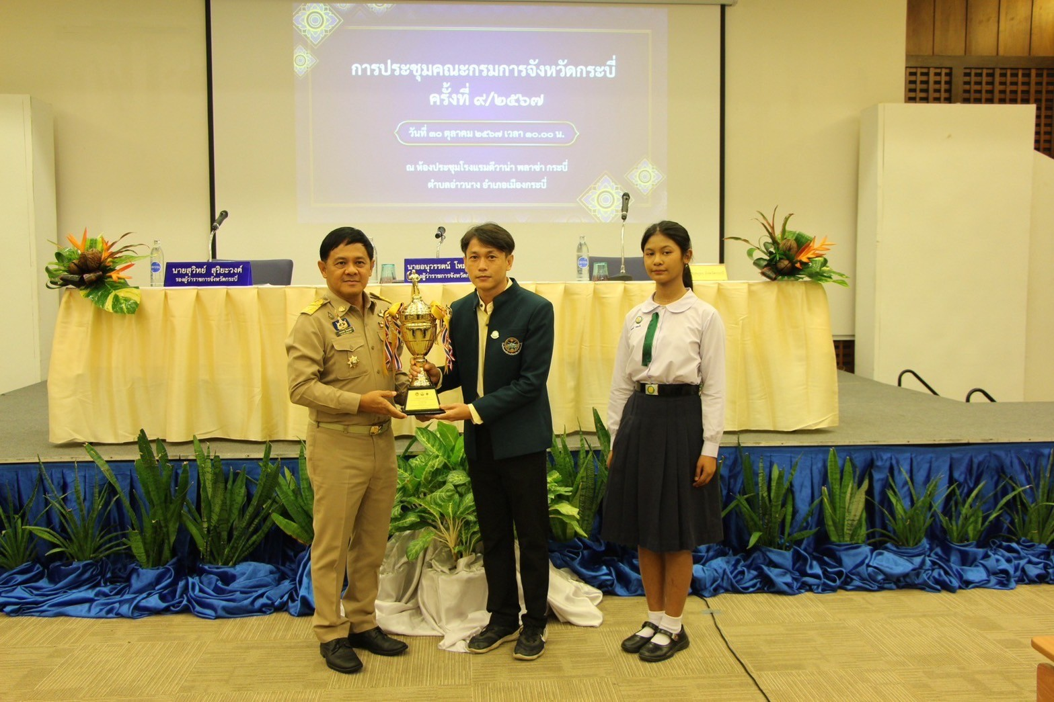
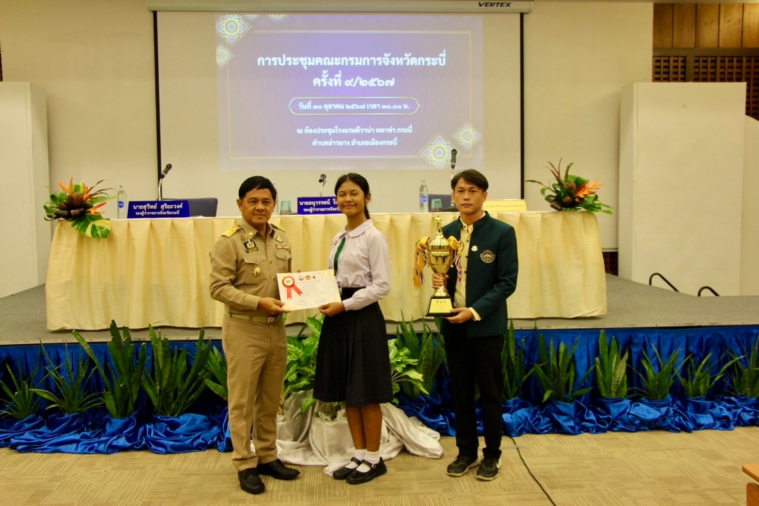

(การมอบถ้วยรางวัลฯ วันที่ 30 ตุลาคม 2567 เวลา 10.00 น. ณ โรงแรมดิวาน่า พลาซ่า อ่าวนาง จังหวัดกระบี่ โดยนายอนุวรรตน์ โหมดพริ้ง รองผู้ว่าราชการจังหวัดกระบี่ เป็นประธานในพิธี)
ระดับมัธยมศึกษาตอนต้น รางวัลรองชนะเลิศ อันดับ 2 ได้แก่ โรงเรียนเทศบาล 2 คลองจิหลาด สังกัด เทศบาลเมืองกระบี่
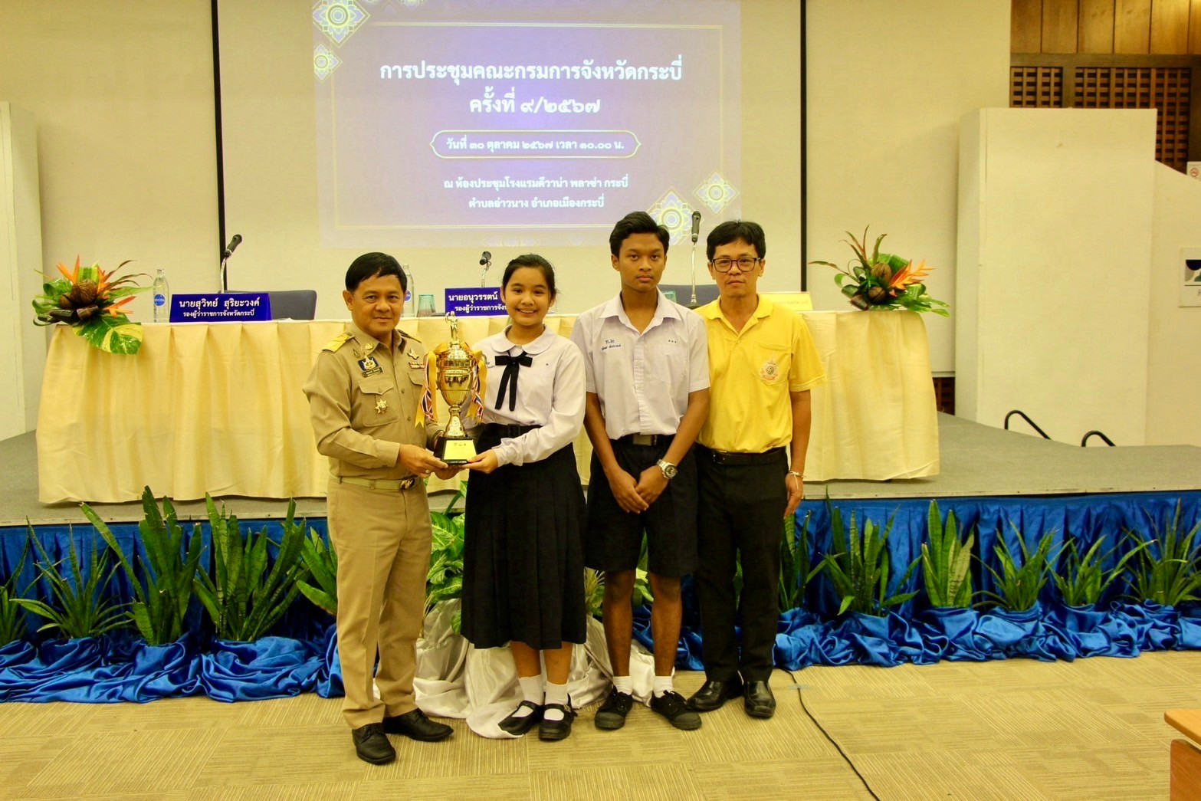
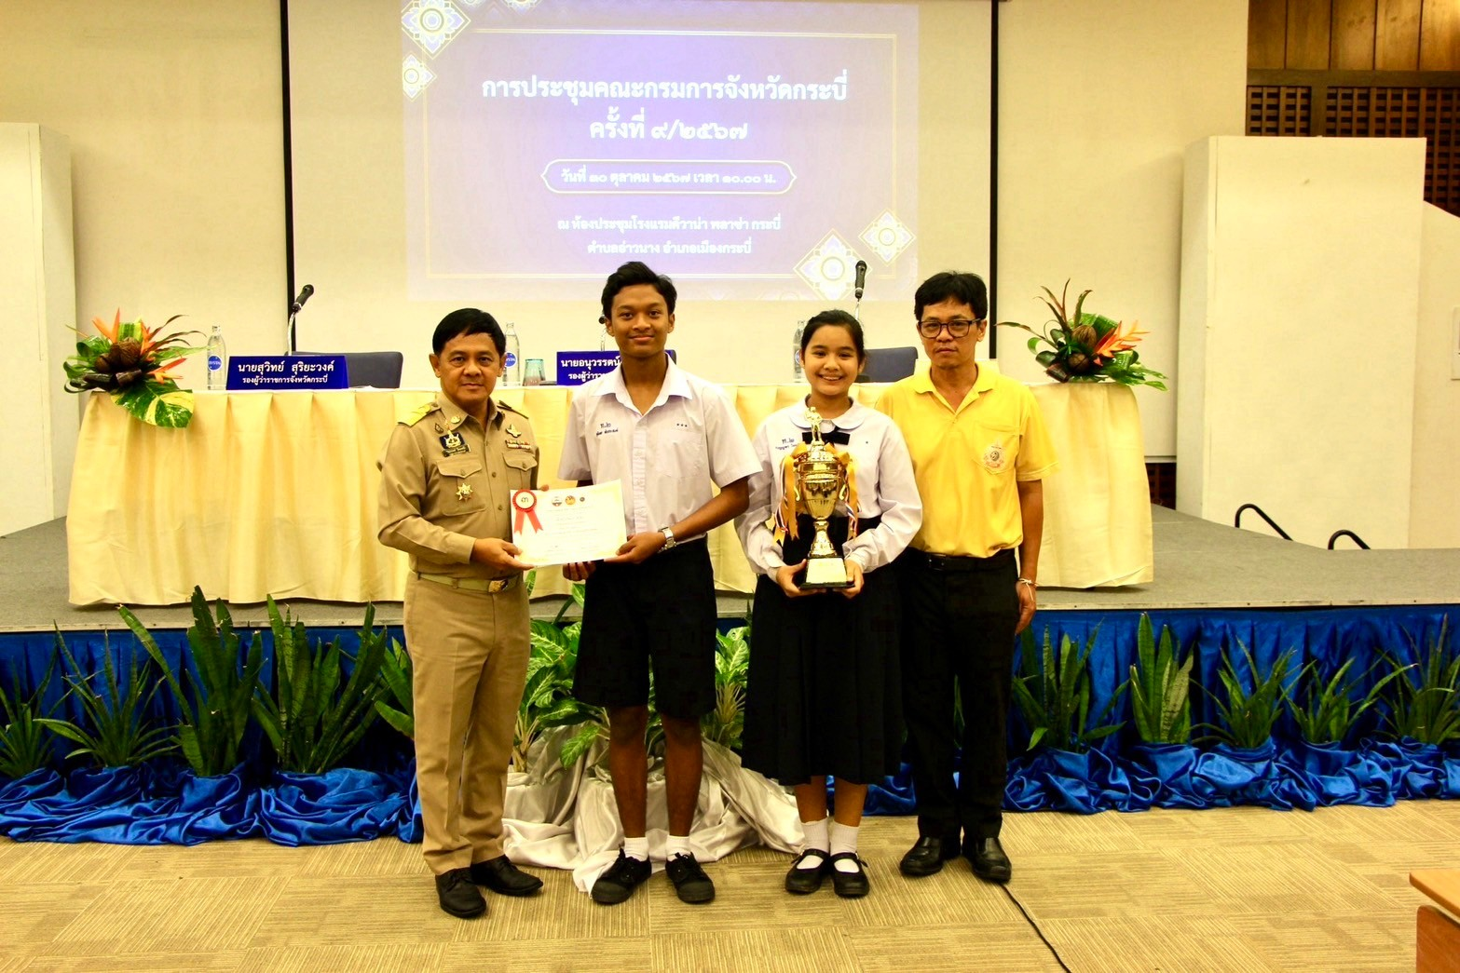

(การมอบถ้วยรางวัลฯ วันที่ 30 ตุลาคม 2567 เวลา 10.00 น. ณ โรงแรมดิวาน่า พลาซ่า อ่าวนาง จังหวัดกระบี่ โดยนายอนุวรรตน์ โหมดพริ้ง รองผู้ว่าราชการจังหวัดกระบี่ เป็นประธานในพิธี)
ระดับมัธยมศึกษาตอนปลาย รางวัลชนะเลิศ ได้แก่ โรงเรียนอำมาตย์พาณิชนุกูล สังกัด สำนักงานเขตพื้นที่การศึกษามัธยมศึกษา
เขต 13 ตรัง กระบี่
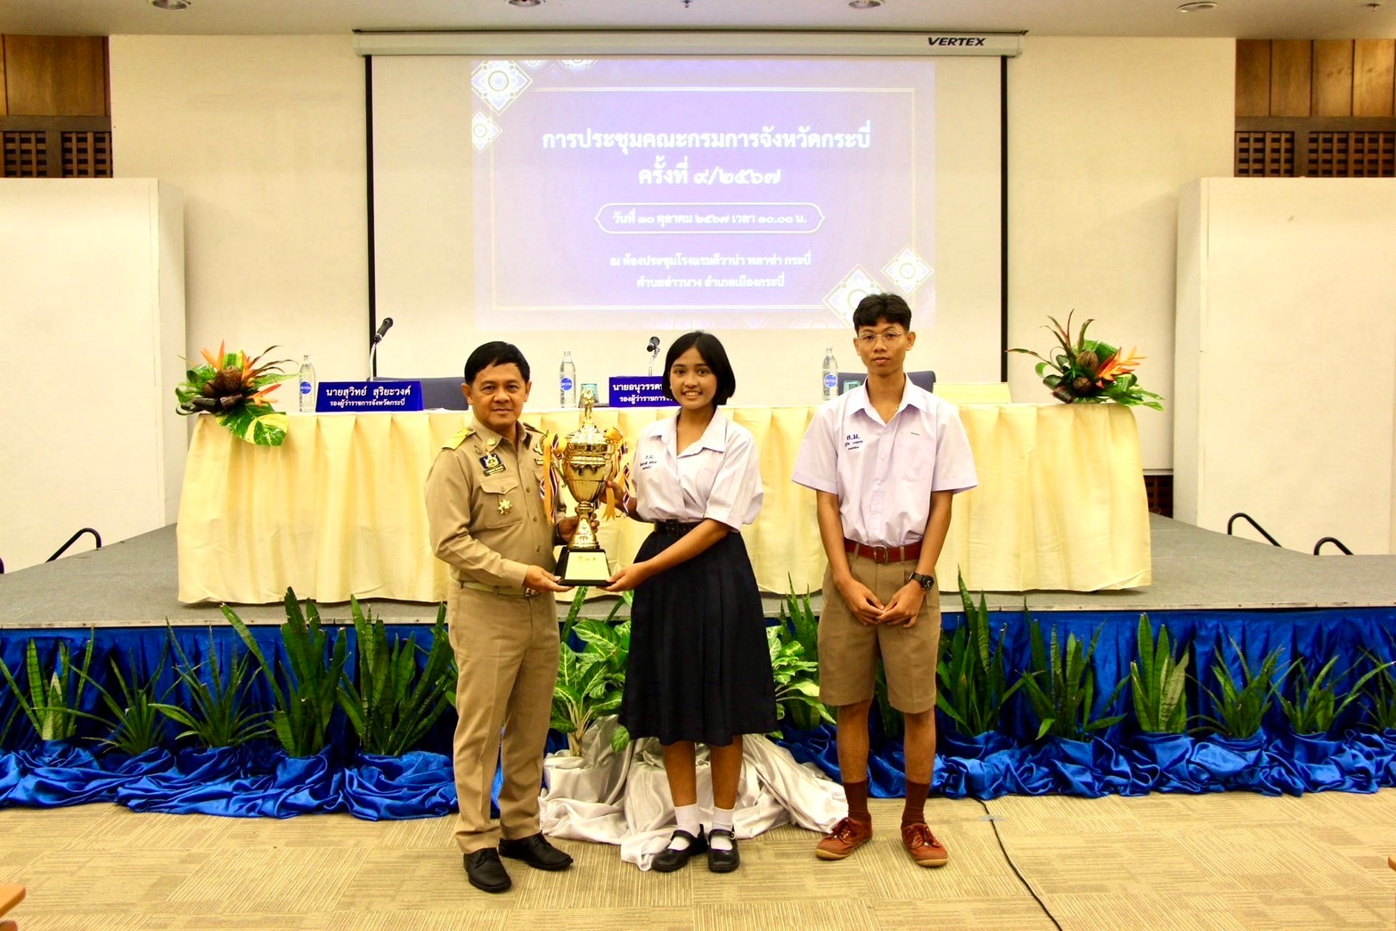
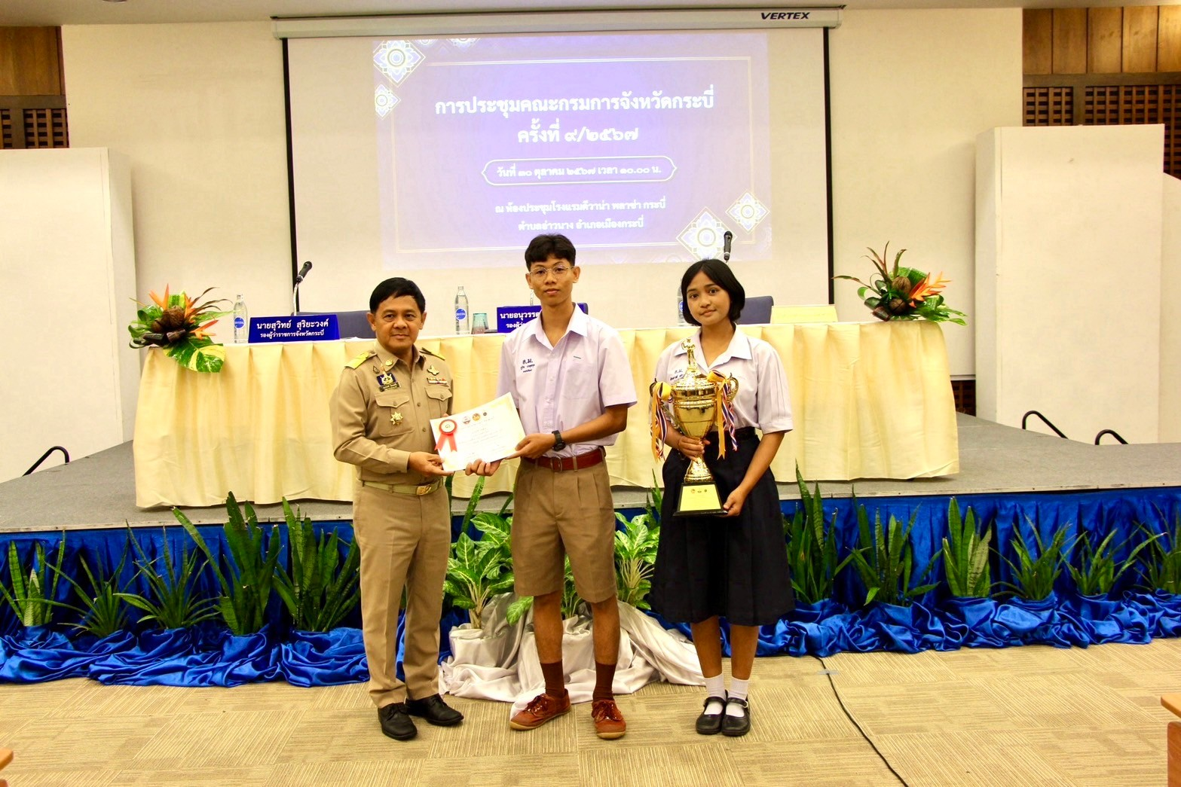

(การมอบถ้วยรางวัลฯ วันที่ 30 ตุลาคม 2567 เวลา 10.00 น. ณ โรงแรมดิวาน่า พลาซ่า อ่าวนาง จังหวัดกระบี่ โดยนายอนุวรรตน์ โหมดพริ้ง รองผู้ว่าราชการจังหวัดกระบี่ เป็นประธานในพิธี)
ประเภททีมประชาชนทั่วไป รางวัลชนะเลิศ ได้แก่ ทีมเทศบาลตำบลปลายพระยา
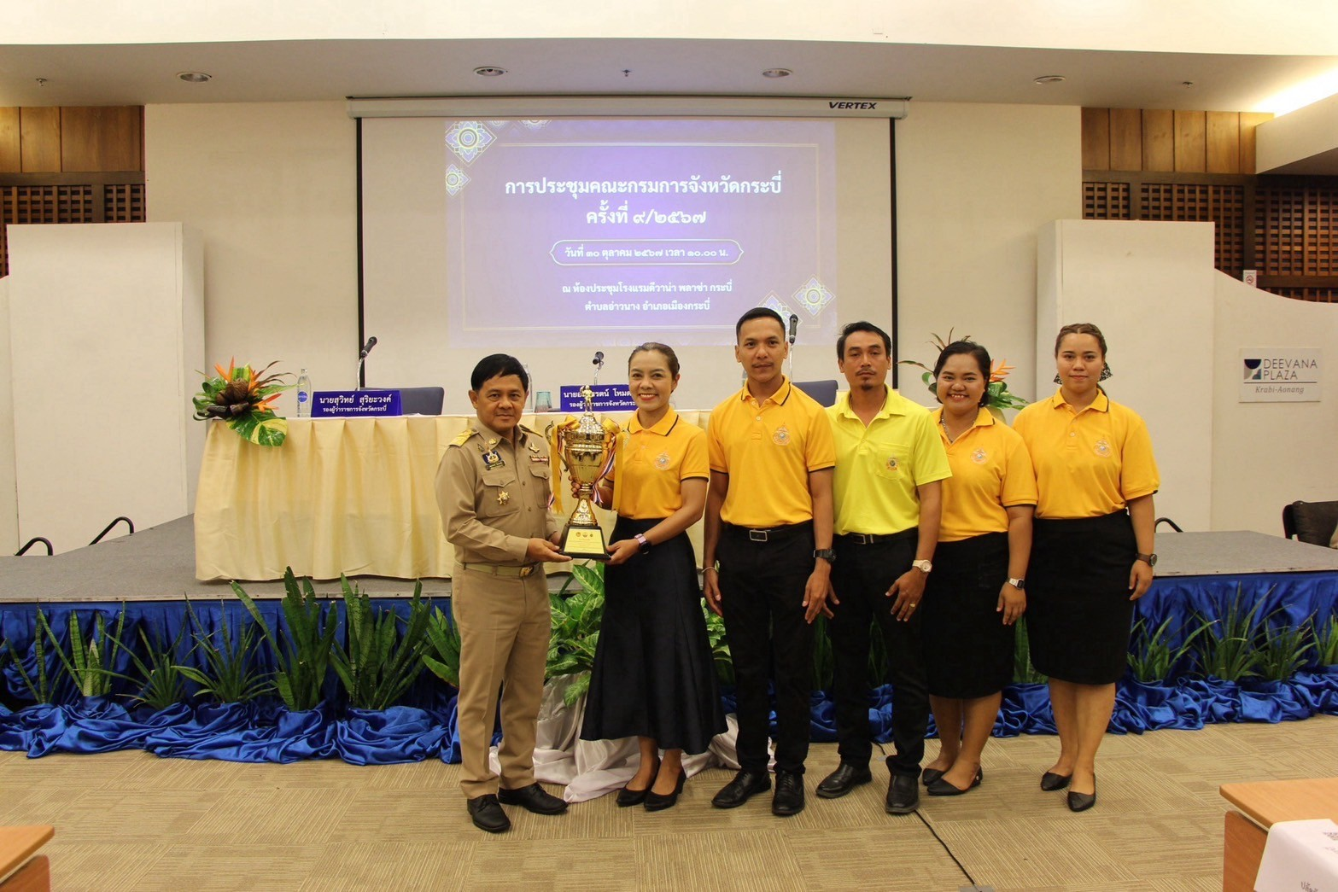
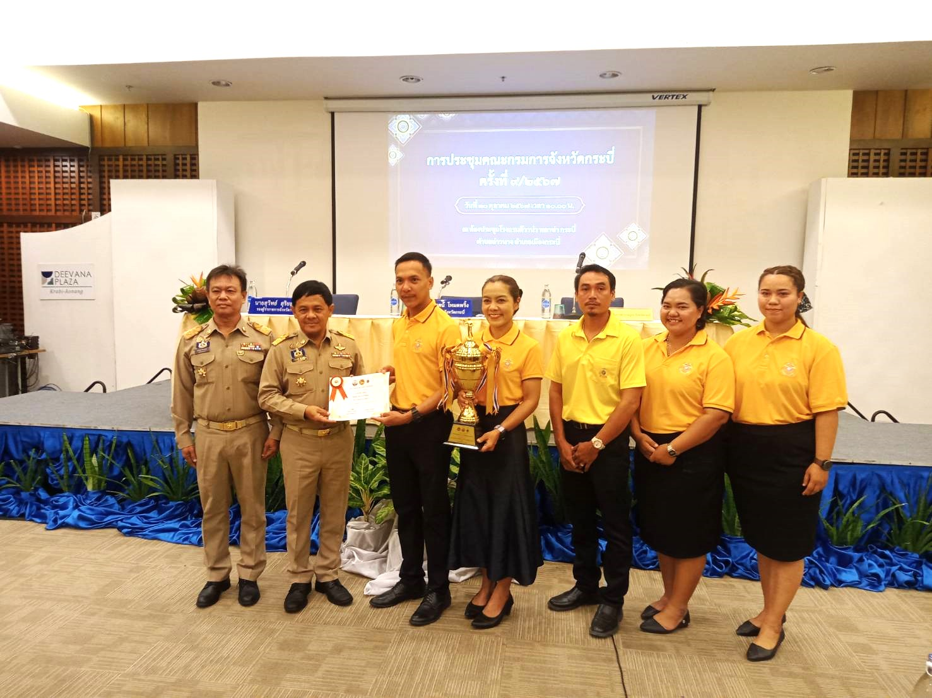

(การมอบถ้วยรางวัลฯ วันที่ 30 ตุลาคม 2567 เวลา 10.00 น. ณ โรงแรมดิวาน่า พลาซ่า อ่าวนาง จังหวัดกระบี่ โดยนายอนุวรรตน์ โหมดพริ้ง รองผู้ว่าราชการจังหวัดกระบี่ เป็นประธานในพิธี)
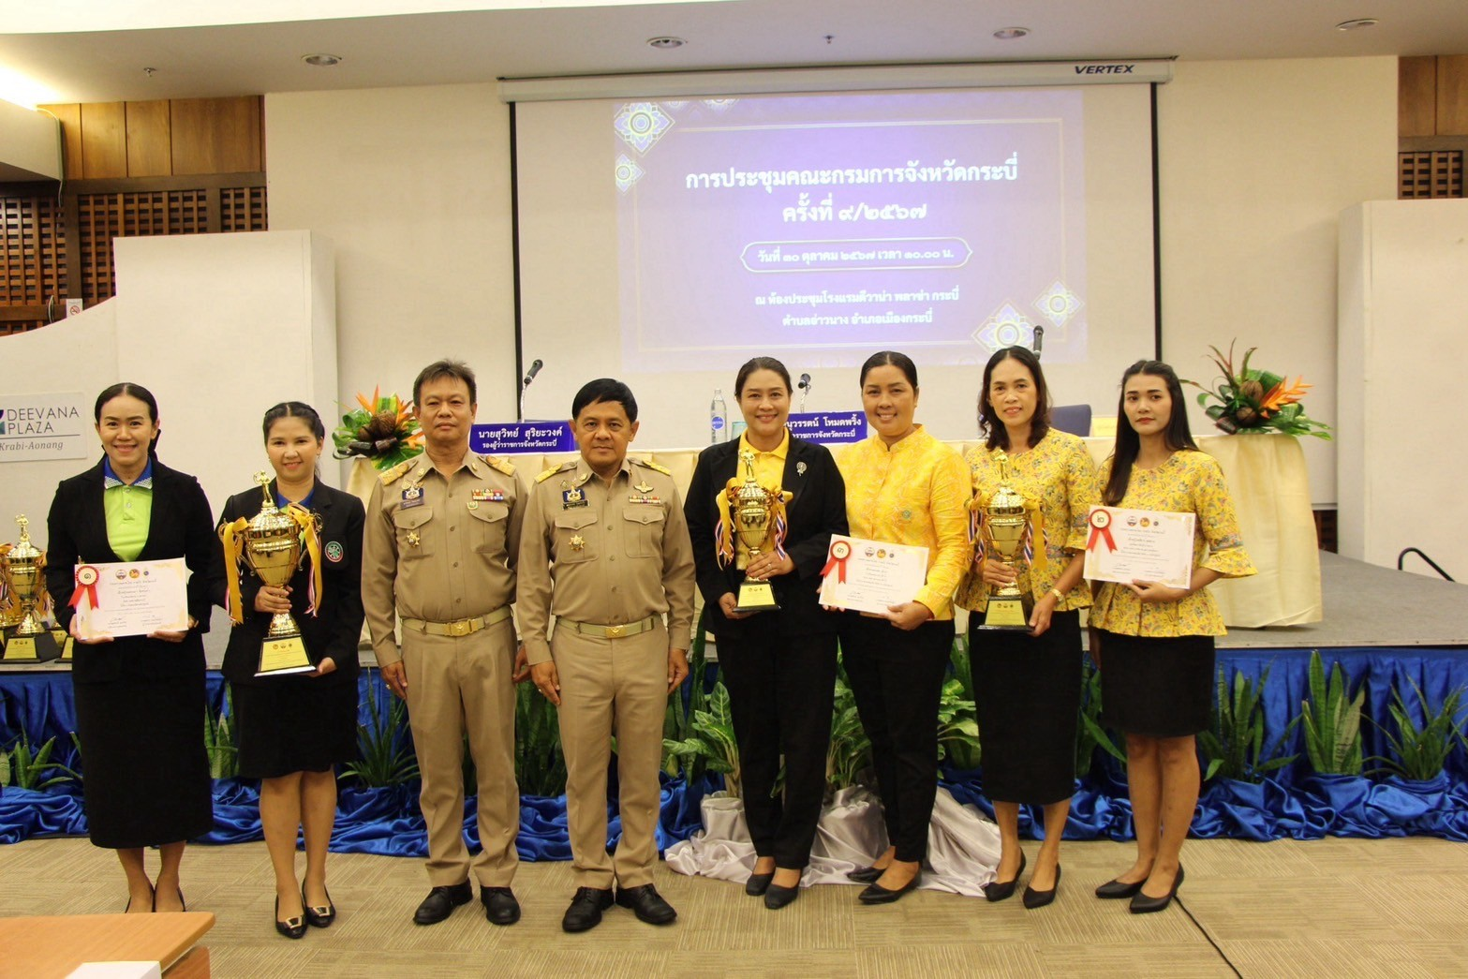

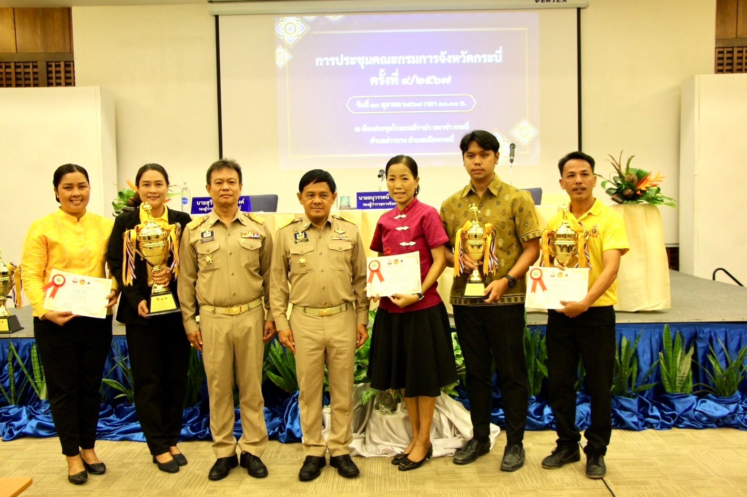

(การมอบถ้วยรางวัลฯ วันที่ 30 ตุลาคม 2567 เวลา 10.00 น. ณ โรงแรมดิวาน่า พลาซ่า อ่าวนาง จังหวัดกระบี่ โดยนายอนุวรรตน์ โหมดพริ้ง รองผู้ว่าราชการจังหวัดกระบี่ เป็นประธานในพิธี)
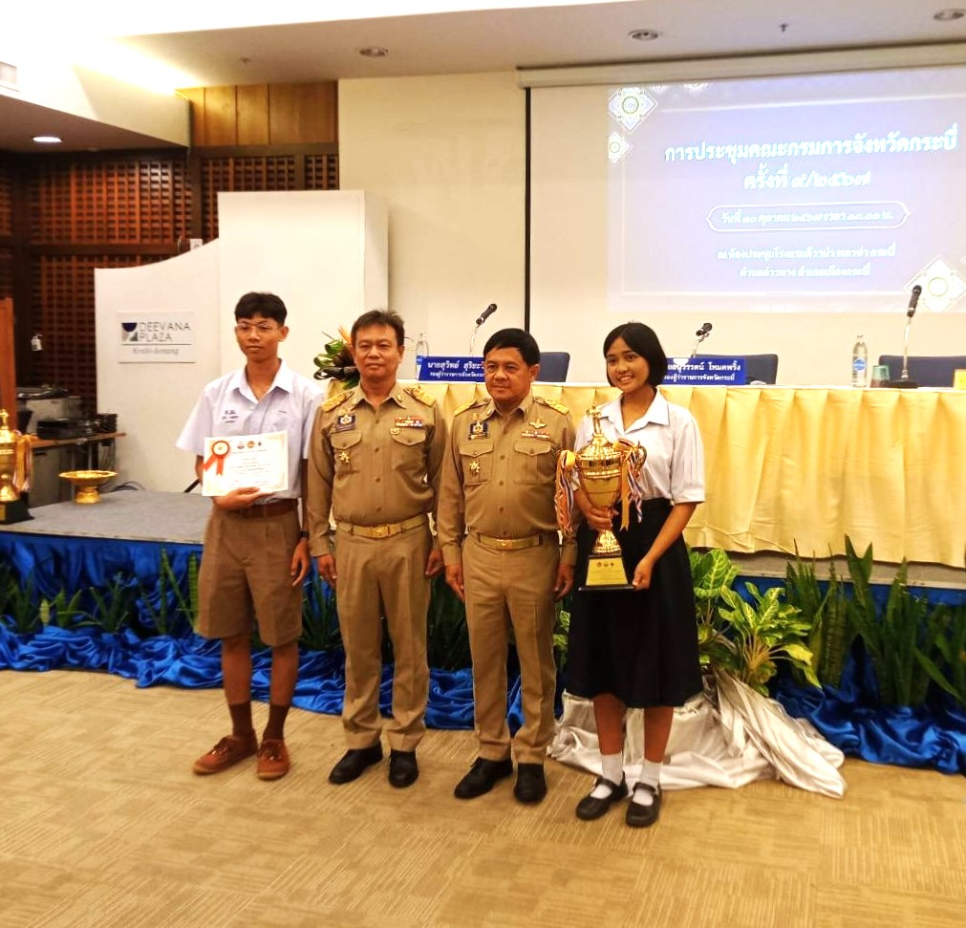

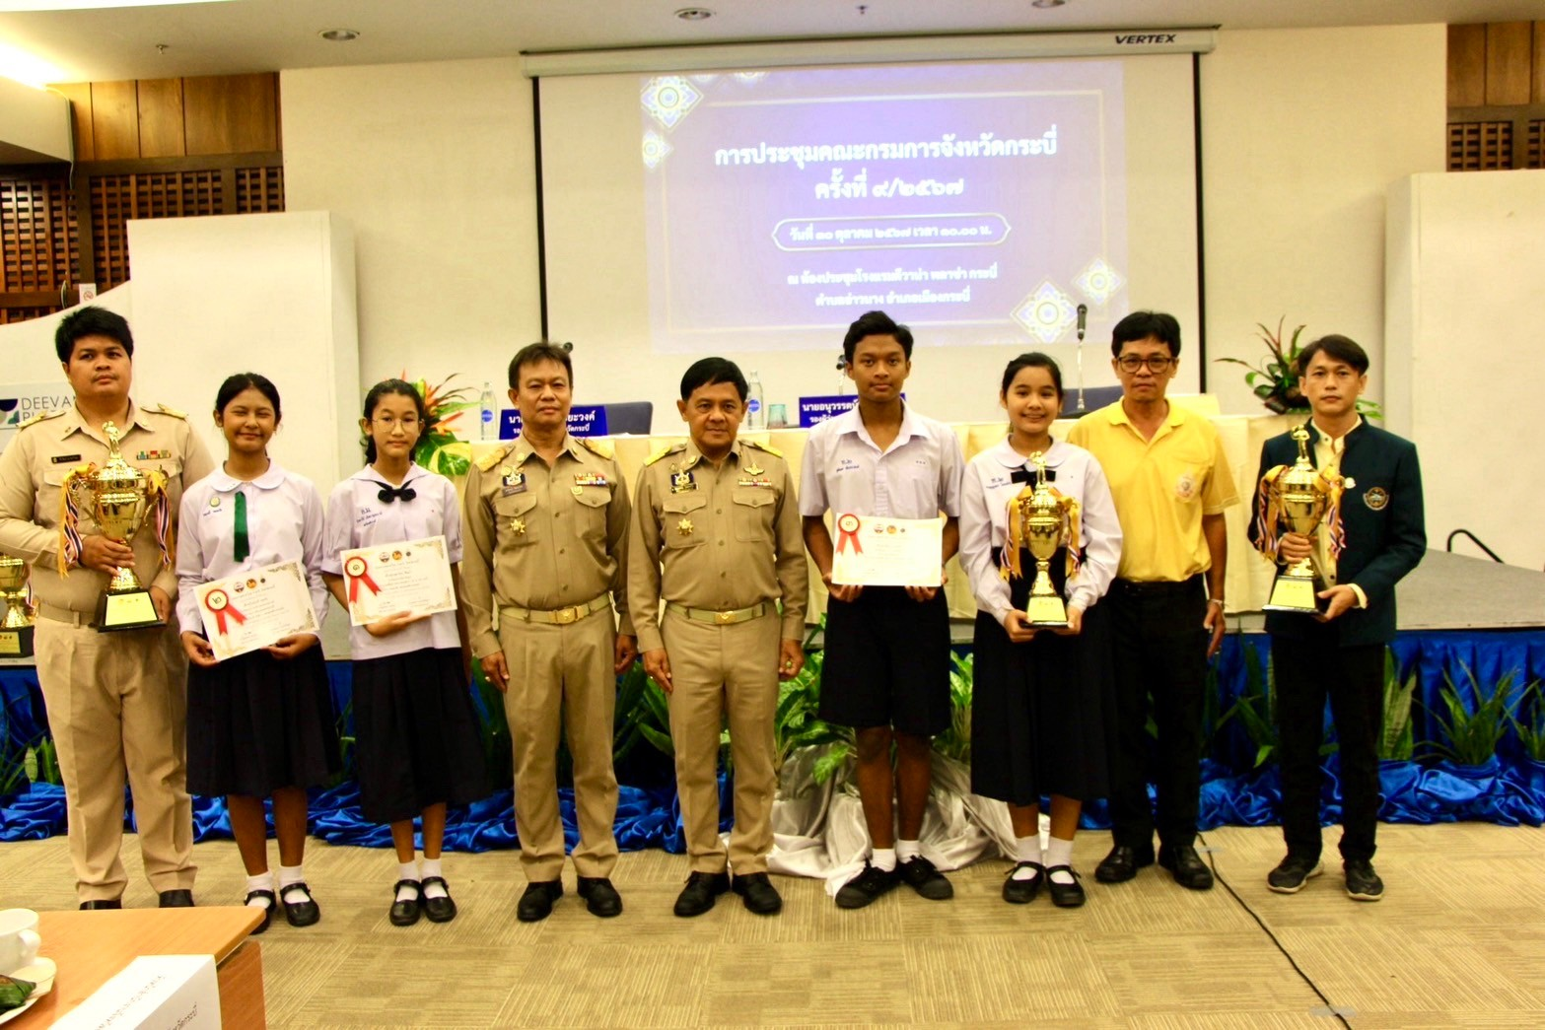

(การมอบถ้วยรางวัลฯ วันที่ 30 ตุลาคม 2567 เวลา 10.00 น. ณ โรงแรมดิวาน่า พลาซ่า อ่าวนาง จังหวัดกระบี่ โดยนายอนุวรรตน์ โหมดพริ้ง รองผู้ว่าราชการจังหวัดกระบี่ เป็นประธานในพิธี)

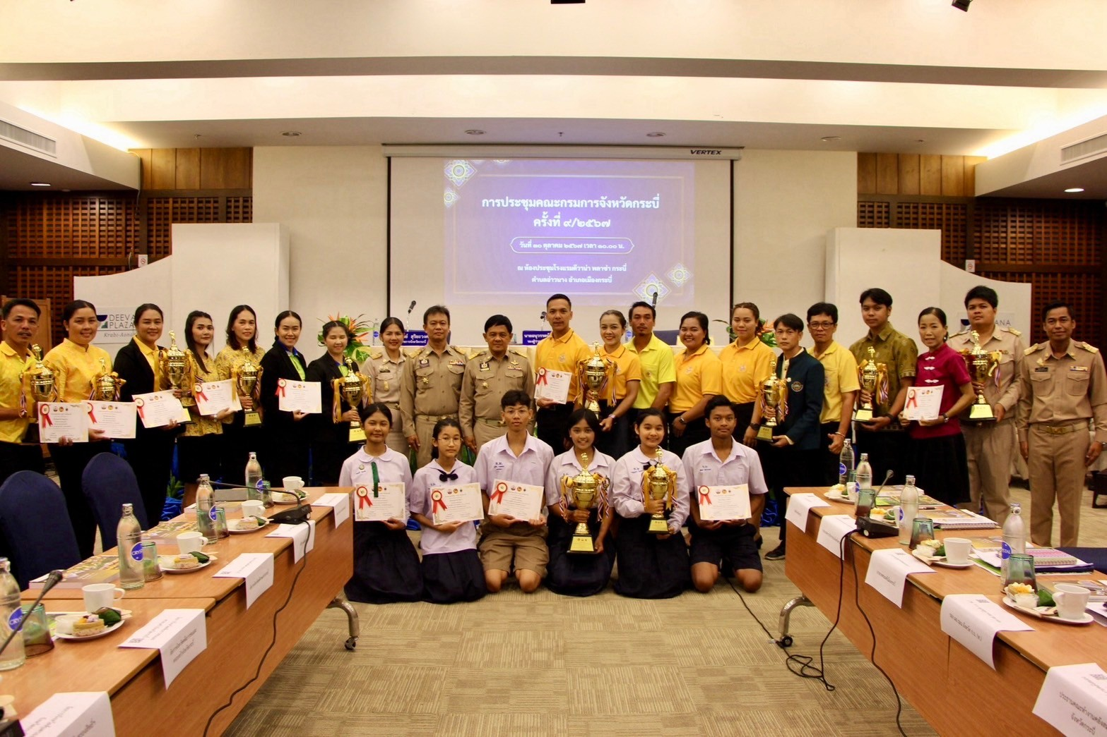

ลงชื่อ สาโรจน์ ไชยมาตร ผู้รายงาน
( นายสาโรจน์ ไชยมาตร )
ท้องถิ่นจังหวัดกระบี่
วันที่ 30 ตุลาคม 2567

